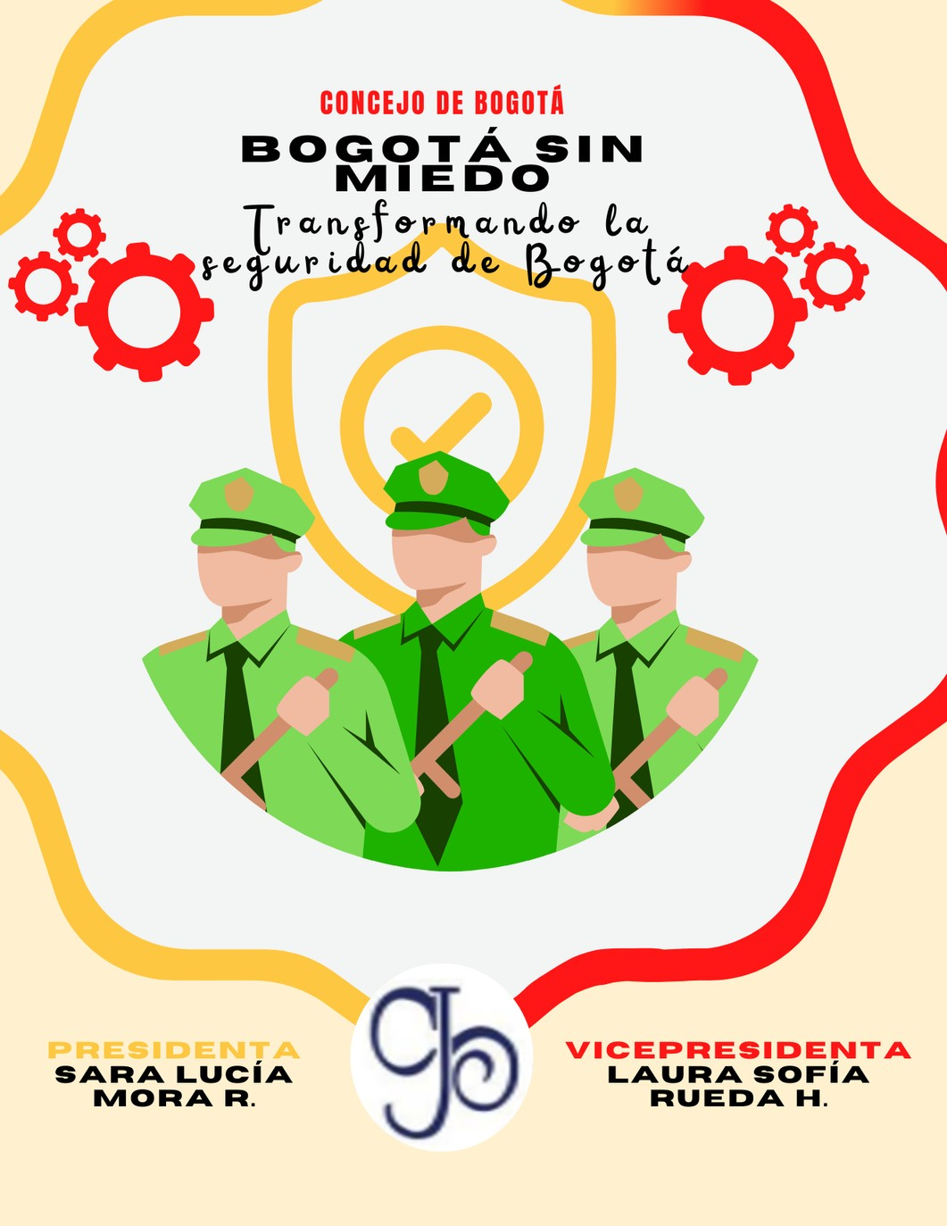

**j**



# Contenido

Carta de bienvenida 3

Logo 4

Introducción 5

Proyectos para mejorar la seguridad en la ciudad de Bogotá 7

Contexto Histórico 7

Conceptos claves 8

¿Qué es el Concejo de Bogotá? 11

¿Cómo esta integrado el Concejo de Bogotá? 12

Insumos 13

¿Qué debe llevar el portafolio? 17

Perfil de la comisión Perfil de Bogotá Perfil del concejal

¿Qué debe tener el discurso de apertura? 18

Qarmas 20

Fuentes y recursos 21

Bibliografía 22

# Carta de bienvenida

Cordial saludo a todos los consejales presentes en la sala.

Es un placer para nosotras, darles la bienvenida a nuestra simulación de la organización de las Naciones Unidas, con el tema de proyectos para mejorar la seguridad en la ciudad de Bogotá. La seguridad en Bogotá es un tema muy importante para debatir, ya que, como sabemos Bogotá enfrenta desafíos comunes como la delincuencia, el tráfico de drogas y la violencia urbana. Aunque hemos evidenciado algunos avances de la seguridad en la ciudad de Bogotá, todavía los ciudadanos se sienten muy inseguros en su ciudad. Teniendo lo anterior en cuenta, esperamos una participación activa durante toda la simulación y mucha actitud para poder debatir y aprender sobre esta situación.

Como su presidenta, Sara Lucía Mora Rodríguez, tengo el honor de participar, junto con mi compañera, Laura Sofia Rueda Hernández, la vicepresidenta de la Comisión SDSCJ y juntas queremos abordar el tema para poder dar a conocer la inseguridad que hay en la ciudad de Bogotá y poder encontrar soluciones a esta problemática.

Por último, les agradecemos la participación en nuestra comisión SDSCJ y esperamos que puedan disfrutar el debate y poder expresar sus opiniones respecto al tema de la seguridad en Bogotá.

### Sara Lucía Mora Rodríguez Presidenta de SDSCJ

**Secretaria Distrital de Seguridad, Convivencia y Justicia**

**Celular:** 3132319491

### Correo:

[morarodriguezsaralucia@familiajoseista.org](mailto:morarodriguezsaralucia@familiajoseista.org)

### Laura Sofia Rueda Hernandez Vicepresidenta de SDSCJ Secretaria Distrital de Seguridad, Convivencia y Justicia

**Celular:** 3112897303

### Correo:

[ruedahernandeslaurasofia@familiajoseista.org](mailto:ruedahernandeslaurasofia@familiajoseista.org)



# Logo



**Bogotá sin miedo: Transformando la seguridad de Bogotá.**

**GAC - Concejo de Bogotá**



# Introducción SDSCJ

La Secretaría distrital, seguridad, convivencia y justicia Bogota ( SDSCJ ) es una entidad que se encarga de la de la formulación de las políticas públicas que estén relacionadas con la seguridad, convivencia, ciudadana y acceso a la justicia en la ciudad de Bogotá, también garantiza un entorno seguro y ordenado para los habitantes de la ciudad de Bogotá, mediante la coordinación de estrategias integrales que involucran instituciones del distrito.

la secretaria distrital de seguridad convivencia y justicia en Bogotá trabaja de la mano con la policía metropolitana de Bogotá, para poder mejorar las condiciones de seguridad y convivencia en la capital .

Las funciones de la Secretaría distrital de seguridad ciudadana son implementar algunos programas y proyectos para prevenir y controlar los delitos que afectan la tranquilidad y seguridad de los ciudadanos, como el patrullaje, la mejora de la infraestructura de seguridad que son las cámaras de vigilancia y el fortalecimiento de la policía. también las funciones de la Secretaría distrital de convivencia su función es promover el respeto mutuo, resolución pacífica de conflictos y el cumplimiento de las normas de convivencia lo hacen a través de campañas educativas y programas comunitarios que fomentar la cultura ciudadana y el respeto.

La Secretaría distrital de acceso a la justicia, lo que hace es facilitar el acceso al mecanismo de justicia para las personas con condiciones vulnerables. La Secretaría también coordina el funcionamiento de la casa de justicia y comisarías de familia para que los ciudadanos puedan resolver los conflictos de manera legal y pacífica.

Y por último, la prevención y gestión de conflictos está desarrollado para crear estrategias para prevenir la violación y gestionar situaciones de riesgo a nivel comunitario. También incluye la mediación de conflictos vecinales y familiares, como la prevención de la violencia intrafamiliar y de género.



Además de las atribuciones generales contenidas en el artículo 23 del Acuerdo Distrital 257 de 2006, son funciones básicas de la Secretaría Distrital de Seguridad, Convivencia y Justicia las siguientes:

1. Recopilar, centralizar y coordinar la información sobre seguridad ciudadana y sistemas de acceso a la justicia de manera cualitativa y cuantitativa, incluyendo aquella relativa a las reacciones, posturas, propuestas y acciones de otras autoridades, de la sociedad civil.
2. Definir los lineamientos estratégicos para la seguridad ciudadana y el orden público con las instituciones, entidades y organismos de seguridad del nivel territorial y Nacional.
3. Liderar, orientar y coordinar con las entidades distritales competentes, el diseño, la formulación, la adopción y la ejecución de políticas, planes, programas y proyectos de prevención y cultura ciudadana que promuevan la convivencia, la resolución pacífica de conflictos y el cumplimento de la ley.
4. Participar con la Policía Metropolitana de Bogotá. D.C., en la identificación de líneas generales de diseño, formulación, adopción, seguimiento y evaluación de planes, proyectos y programas en seguridad ciudadana, que deban ser ejecutados por dicha institución, siguiendo las directrices, instrucciones y órdenes de la primera autoridad de Policía del Distrito Capital.
5. Liderar, orientar y coordinar la formulación, la adopción y ejecución de políticas, planes, programas y proyectos dirigidos a garantizar la convivencia y la seguridad ciudadana y la preservación del orden público en la ciudad.
6. Liderar, orientar y coordinar la formulación y adopción de políticas, planes programas y proyectos dirigidos a la promoción, desarrollo y organización de las iniciativas y procesos ciudadanos solidarios desde la perspectiva de seguridad ciudadana.
7. Coordinar y liderar los consejos distritales y locales de seguridad y ejercer su secretaría técnica.



# Bogotá sin miedo: Transformando la seguridad de Bogotá.

### Proyecto de ley de Policía Local

La alcaldesa mayor de Bogotá, Claudia Lopez y el ministro de defensa, Ivan Velasquez, lideraron un consejo de seguridad con el objetivo de revisar las propiedades de la capital del país en materia de seguridad y convivencia. Al termino, la Alcaldesa anunció que el Distrito pondrá al Congreso la creación de una Policía Local y tambin de equipos territoriales que ayuden a simplificar sanciones por convivencia, esto sumando al proyecto que crea nuevo régimen de tratamiento penal alternativo, presentando previamente que ya está en segundo debate en la plenaria de la Cámara de Representantes.

Este proyecto busca crear un cuerpo de agentes para las ciudades de más de dos millones de habitantes adicional a las Fuerzas Militares y a la Policía Nacional, especializando en entender las demandas de seguridad particulares que presentan en las grandes cuidades del país.

# Contexto Histórico

En esta comisión se busca plantear un proyecto para mejorar la seguridad basándose en los antecedentes de la ciudad de Bogotá, es así, que queremos enfocar en el debate varios puntos de vista teniendo en cuenta las siguientes cifras:

“En lo corrido del año aumentaron los delitos de alto impacto en 6.8%, el hurto a personas subió 7.7%, los delitos sexuales crecieron en 26.6% y, como si fuera poco, el 40% de los hurtos se cometen de forma violenta con uso de armas.

Estos son algunos de los datos que entregamos en el debate de control político que adelantamos en el Concejo de Bogotá a la Secretaría de Seguridad para los graves hechos de violencia que aquejan a los bogotanos por la falta de gestión de la Alcaldía. Bogotá no aguanta más esta situación.



Durante el debate mostramos que el Distrito no tiene estrategias suficientes para desmantelar a las bandas criminales, se judicializa una banda y en cuestión de horas ya hay una nueva. Hoy nadie sabe contra quién estamos luchando.

Todo esto me lleva a concluir una triste realidad: la ciudadanía está permanentemente azotada por la criminalidad y las bandas delincuenciales están tomando el territorio, aunque la Alcaldía de Bogotá diga lo contrario”.

Según a los aportes dados por el Concejal Juan Baena, se evidencia que la criminalidad en Bogotá sigue vigente. Sin embargo, con ayuda de estas estadísticas y de nuestros delegados, queremos plantear un nuevo proyecto de seguridad diferente a los ya existentes, para establecer una mejor Bogotá más segura y confiable para todos sus habitantes.



# Conceptos claves

La Secretaría distrital de seguridad, convivencia y justicia de Bogota tiene algunos conceptos claves

1. **Seguridad ciudadana:** Es un conjunto de políticas que están hechas para proteger la integridad y los bienes de las personas para prevenir la delincuencia y aumentar la tranquilidad y orden en la ciudad
2. **Convivencia:** Es la capacidad de las personas de coexistir pacíficamente cumpliendo las normas sociales ilegales la SDSCJ habla de los valores como el respeto mutuo, la tolerancia y la solidaridad para mejorar la calidad de vida en las comunidades
3. **Justicia comunitaria:** Se refiere al acceso equitativo a mecanismos de resolución de conflictos para la población, la SDSCJ Se encarga de ofrecer los espacios como la casa de justicia y comisarías de familia para que los ciudadanos puedan solucionar los problemas legales sin necesidad de procesos judiciales.
4. **Cultura ciudadana:** Es un enfoque que transforma los comportamientos individuales y colectivos, con la promoción de normas de convivencia el respeto por lo público y la participación en la construcción de una sociedad más ordenada y pacífica
5. **Prevención del delito:** Lleva todas las acciones dirigidas para reducir el riesgo de delitos. Esto incluye patrullaje policial y cámaras de seguridad Y programas educativos que hablen de las causas de la criminalidad.



1. **Acceso a la justicia:** Garantiza que todas las personas tengan la posibilidad de resolver conflictos dentro del Marco legal. Este concepto habla de la prestación de servicios judiciales en las comunidades.
2. **mediación y resolución de conflictos:** Busca en intervenir en los conflictos entre ciudadanos de manera pacífica utilizando el diálogo para evitar que lleguen a la violencia. Estas acciones son claves para prevenir los conflictos a nivel comunitario.
3. **Gestión del riesgo:** Son quienes identifican y manejan las situaciones de riesgo en comunidades vulnerables, para evitar que se conviertan en focos de inseguridad o violencia.
4. **Violencia de género y familiar:** La Secretaría distrital, seguridad, convivencia y justicia coordina las políticas y los recursos para proteger a las víctimas y reducir los factores que contribuyen a la violencia.
5. **Participación ciudadana:** Ayudan a la integración de los ciudadanos en la toma de decisiones relacionadas con la seguridad y la convivencia. También fomentan la organización de la comunidad con los comités y los espacios de deliberación.



# ¿Qué es el Concejo de Bogotá?

Es una corporación de elección popular que tiene máxima autoridad política administrativa de Bogotá , está conformada por 45 cabildantes.

Ejerce control político a la gestión de la administración distrital también adelantan la producción normativa de los acuerdos para el desarrollo de la ciudad .

Es tan estructurados por la plenaria que tiene 45 cabildantes y su función es adelantar la discusión en segundo debate de los proyectos. De acuerdo. También analiza decisiones trascendentales para la corporación.

la mesa directiva es conformada por la presidencia, la primera y segunda vicepresidente. Las comisiones permanentes conformada por 15 concejales tiene un plan de desarrollo y ordenamiento territorial .

Las unidades de apoyo normativo, un grupo de de apoyo por cada concejal y su función es a través de bancadas, fomentar la actuación coordinada en la toma de decisiones.



# ¿Cómo esta integrado el Concejo de Bogotá?

Actualmente estan integradas asi:

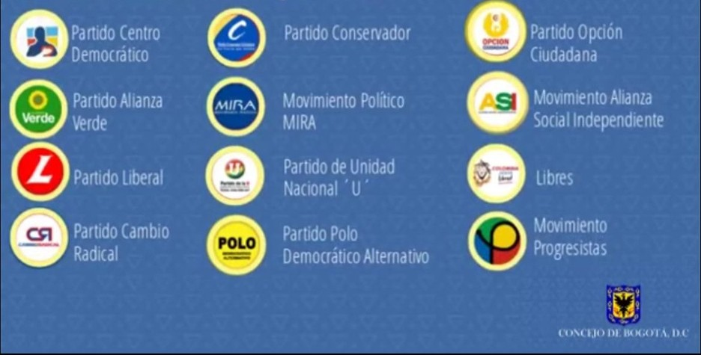



# Insumos

### ¿Cuál es la Naturaleza Jurídica del Concejo de Bogotá, D.C.?

Es una Corporación Político - Administrativa de elección popular, que ejerce sus atribuciones como suprema autoridad del Distrito Capital, expide normas que promueven el desarrollo integral de sus habitantes y de la ciudad, así mismo, vigila la gestión de la Administración Distrital y elige a los servidores públicos distritales conforme a lo establecido en el Reglamento Interno del Concejo y la normatividad vigente.

### ¿Cuáles son las atribuciones del Concejo de Bogotá?

El Concejo Distrital ejerce las atribuciones, funciones y competencias especialmente en materia normativa y de control político, establecidas en la Constitución Política, en el Estatuto Orgánico para Bogotá, D.C., en las leyes especiales y en el régimen legal ordinario aplicable a los municipios y distritos, en todo aquello que no contradiga el régimen especial vigente para Bogotá, D.C.

### ¿Cuáles son las facultades que tiene el Concejo de Bogotá?

1. Dictar las normas necesarias para garantizar el adecuado cumplimiento de las funciones y la eficiente prestación de los servicios a cargo del Distrito.
2. Adoptar el Plan General de Desarrollo Económico y Social y de Obras Públicas.

El plan de inversiones, que hace parte del Plan General de Desarrollo, contendrá los presupuestos plurianuales de los principales programas y proyectos y la determinación de los recursos financieros requeridos para su ejecución.

1. Establecer, reformar o eliminar tributos, contribuciones, impuestos y sobretasas: ordenar exenciones tributarias y establecer sistemas de retención y anticipos con el fin de garantizar el efectivo recaudo de aquéllos.
2. Dictar las normas orgánicas del presupuesto y expedir anualmente el presupuesto de rentas y gastos.
3. Adoptar el Plan General de Ordenamiento Físico del territorio, el cual incluirá entre otras materias, la reglamentación de los usos del suelo y el desarrollo físico en las áreas urbanas y rurales. Con tal fin, dictará las normas que demanden los procesos de urbanización y parcelación, la construcción de vías y el equipamiento urbano.



1. Determinar los sistemas y métodos con base en los cuales las juntas administradoras locales podrán establecer el cobro de derechos por concepto de uso del espacio público para la realización de actos culturales, deportivos, recreacionales o de mercados temporales, de conformidad con lo previsto en este estatuto.
2. Dictar las normas necesarias para garantizar la preservación y defensa del patrimonio ecológico, los recursos naturales y el medio ambiente.
3. Determinar la estructura general de la Administración Central, las funciones básicas de sus entidades y adoptar las escalas de remuneración de las distintas categorías de empleos.
4. Crear, suprimir y fusionar establecimientos públicos y empresas industriales y comerciales y autorizar la constitución de sociedades de economía mixta y la participación del Distrito en otras entidades de carácter asociativo, de acuerdo con las normas que definan sus características.
5. Dictar las normas que garanticen la descentralización, la desconcentración y la participación y veeduría ciudadanas.
6. Revestir pro tempore al alcalde mayor de precisas facultades para el ejercicio de funciones que corresponden al Concejo. El alcalde le informará sobre el uso que haga de las facultades al término de su vencimiento.
7. Promover y estimular la industria de la construcción, particularmente la de vivienda; fijar los procedimientos que permitan verificar su sometimiento a las normas vigentes sobre uso del suelo; y disponer las sanciones correspondientes. Igualmente expedir las reglamentaciones que le autorice la ley para la vigilancia y control de las actividades relacionadas con la enajenación de inmuebles destinados a vivienda.
8. Regular la preservación y defensa del patrimonio cultural.
9. Fijar la cuantía hasta la cual se pueden celebrar contratos directamente y prescindir de la formalidad del escrito, según la naturaleza del contrato y de la entidad contratante.
10. Organizar la Personería y la Contraloría Distritales y dictar las normas necesarias para su funcionamiento.



1. Dividir el territorio del Distrito en localidades, asignarles competencias y asegurar su funcionamiento y recursos.
2. Autorizar el cupo de endeudamiento del Distrito y de sus entidades descentralizadas.
3. Expedir los Códigos Fiscal y de Policía.
4. Dictar normas de tránsito y transporte.
5. Crear los empleos necesarios para su funcionamiento.
6. Expedir las normas que autorice la ley para regular las relaciones del Distrito con sus servidores, especialmente las de Carrera Administrativa.
7. Evaluar los informes periódicos que deban rendir los funcionarios y servidores distritales.
8. Ejercer de conformidad con lo dispuesto en el artículo 7o. del presente estatuto, las atribuciones que la Constitución y las leyes asignen a las asambleas departamentales.
9. Darse su propio reglamento.
10. Cumplir las demás funciones que le asignen las disposiciones vigentes.
11. **¿Cuál es la naturaleza jurídica de la función que llevan a cabo los Concejales?**

La Corte Constitucional en la Sentencia C-043 del 28 de enero de 2003, Magistrado Ponente Dr. Marco Gerardo Monroy Cabra, señaló: "En cuanto a la naturaleza Jurídica de la función que llevan a cabo los concejales (de Bogotá o de cualquier Municipio), el Consejo de Estado indicó que se trata de la denominada "función pública de carácter administrativo."

## ¿El Concejo de Bogotá está integrado por cuantos Concejales?

El Concejo de Bogotá está integrado por 45 concejales.

## ¿Los Concejales son funcionarios públicos?

De conformidad con lo establecido en el artículo 123 de la Constitución Política, el artículo 312 de la Constitución Política, modificado por el artículo 5 del Acto Legislativo 1 de 2007 y la Jurisprudencia del Consejo de Estado, Sentencia de la Sala de lo Contencioso Administrativo, Sección Quinta de agosto 25 de 2005, Radicación número: 230012331000200301418 01, Consejero Ponente Darío Quiñones Pinilla, los Concejales son servidores públicos de elección popular que no tiene la calidad de empleados públicos.



## ¿Cuáles son los requisitos para ser elegido Concejal de Bogotá?

De conformidad con el artículo 27 del Decreto Ley 1421 de 1993, modificado por el artículo 1 de la Ley 136 de 2007, para ser elegido Concejal de Bogotá se requiere ser ciudadano en ejercicio y haber residido en la ciudad durante los dos años anteriores, o haber nacido en ella.

## ¿Cuándo se eligen los Concejales de Bogotá?

El último domingo del mes de octubre.

## ¿Cuál es el periodo para el cual son elegidos los Concejales de Bogotá?

Los Concejos municipales son elegidos popularmente para períodos de cuatro (4) años. Su período inicia el primero (1) de enero del año siguiente al de su elección y concluye el treinta y uno (31) de diciembre del último año de ese período.

## ¿Qué estructura organizacional tiene el Concejo de Bogotá, para el

**cumplimiento de su misión, objetivos y funciones?**

Mediante el Acuerdo 492 de 2012 se modificó la estructura organizacional del Concejo de Bogotá, adoptando la siguiente estructura organización para el cumplimiento de su misión, objetivos y funciones:

1. Mesa Directiva
   1. Oficina de Control Interno
   2. Oficina Asesora de Comunicaciones
   3. Oficina Asesora de Planeación
2. Secretaría General
   1. Comisiones Permanentes
3. Dirección Jurídica
4. Dirección Administrativa
5. Dirección Financiera



# ¿Qué debe tener el portafolio?

### Perfil de la comisión

Definición de la comisión

Enfoque principal de la comisión y alcance

¿Qué hace?

¿Qué papel juega mi concejal?

¿De qué programa, órgano o agencia depende? Siglas que utiliza

¿Qué temas trata?

¿Qué puede hacer y qué no?

### Perfil de Bogotá

Historia de Bogotá Organización Administrativa Geografía

Localidades

**Perfil del concejal** Antecedentes Logros Políticos

Proyectos presentados



# ¿Qué debe tener el discurso de apertura?

El Discurso de Apertura representa, para los delegados, su primera oportunidad de exponer la posición de su concejal frente a los temas a debatir en el comité, razón por la cual es muy importante que, éste, se base en una excelente investigación. Se requiere un discurso de apertura que abarque todos los temas a debatir. El tiempo destinado para la lectura de los discursos está especificado en las guías de cada comité. Un Discurso de Apertura consta de las siguientes partes:

Breve presentación, incluyendo el nombre de la delegación y un saludo formal a la mesa y a todos los asistentes.

Este es un documento diplomático, es un texto argumentativo y la vez persuasivo. Se elabora respecto a cada tema o enfoque y debe incluir:

### Encabezado.

En el encabezado del discurso deben ir la bandera de Bogotá y el concejal, te proponemos además incluir la siguiente información con el fin de que las y los presidentes de tu comisión lo puedan identificar: Comisión Delegación Tema.

### Saludo.

En ocasiones algunas delegadas o delegados leen una cita antes de iniciar el saludo, lo cual está permitido y genera impacto en la audiencia. Puedes acomodarlo a las necesidades de tu discurso, lo importante es que incluyas el saludo a la mesa y las demás delegaciones en algún momento del discurso.



### Introducción.

En la introducción se debe presentar al concejal y dar la bienvenida a los otros miembros del concejo que estarán trabajando en la comisión, lo ideal es introducir los temas cerrando este primer párrafo para hacer la transición a la segunda parte del discurso.

### Cuerpo.

En esta parte se deben trabajar los siguientes puntos:

Los temas que se estarán discutiendo.

Hacer una introducción de la posición del concejal.

Claridad en la forma como afecta el tema al concejal que estoy representando, Incluir cifras, datos y porcentajes específicos.

Otra recomendación para esta parte del discurso es buscar un punto de encuentro entre los temas a trabajar para hacer transiciones que mantengan enganchada a la audiencia y comprendan las ideas. Se busca que las cosas que se digan a lo largo del discurso estén conectadas, si dices cosas que no tienen que ver unas con otras quienes te escuchen se van a perder. Al presentar los temas puedes mencionar los logros que ha tenido el concejal.

### Conclusión.

Al cerrar el discurso se deben presentar los argumentos, ideas o propuestas principales que se llevaran a cabo en el trabajo de la comisión durante la simulación. Puedes cerrar tu intervención dando las gracias o con una cita.



# Qarmas

* ¿Cuáles son las principales preocupaciones de seguridad de los habitantes de Bogotá en diferentes localidades?
* ¿Qué tipos de delitos son más comunes en Bogotá y cómo varían según las zonas?
* ¿Cómo perciben los ciudadanos la efectividad de las medidas de seguridad implementadas hasta ahora?
* ¿Qué factores influyen en la sensación de inseguridad entre los habitantes?
* ¿Qué estrategias han sido más efectivas en otras ciudades con problemas similares de seguridad?
* ¿Cómo se pueden adaptar estas estrategias al contexto específico de Bogotá?
* ¿Cuál es el papel de las comunidades locales en la creación y ejecución de proyectos de seguridad?
* ¿Qué iniciativas comunitarias han demostrado ser exitosas en la prevención del delito?
* ¿Qué programas educativos podrían implementarse para fomentar una cultura de prevención del delito entre los jóvenes?
* ¿Cómo se puede involucrar a las escuelas y universidades en iniciativas que promuevan la seguridad comunitaria?
* ¿Cómo afecta la inseguridad a la economía local y al desarrollo social en Bogotá?
* ¿Qué medidas pueden tomarse para abordar las causas socioeconómicas que contribuyen a la delincuencia?



# Fuentes y recursos

<https://youtu.be/WGr-410WkIc?si=iu1wVXtMVgAHwfkX>

<https://youtu.be/Sl8Ga6oB4Wc?si=bcL5yoS3Y6ttu4VY>

<https://youtu.be/8FkFATBgWkc?si=UWZpJnqKrS3BFx-K>



# Bibliografia

chrome- [extension://efaidnbmnnnibpcajpcglclefindmkaj/https://www.sdp.gov.co/sites/default/fil](http://www.sdp.gov.co/sites/default/fil) es/decretos-conpes/dts_pp_seguridadcj_paz.pdf https://concejodebogota.gov.co/conozca-que-es-el-concejo-de-bogota/cbogota/2014- 12-16/120344.php

https://concejodebogota.gov.co/cbogota/site/artic/20191007/asocfile/20191007162018

/folleto_nin os_2022.pdf

https://concejodebogota.gov.co/2-4-respuestas-a-preguntas-frecuentes/cbogota/2016- 06-07/091042.php

https://educacionbogota.edu.co/portal_institucional/sites/default/files/inline- files/PW%20Gu%C3%ADa%20pedag%C3%B3gica%2003%20Construyendo%20mi%20po rtafolio%20Simonu%202020.pdf

https://pensarlaciudad.udistrital.edu.co/miradas-de-ciudad/la-verdad-detras-de-la- inseguridad-en-bogota

https://bogota.gov.co/mi-ciudad/seguridad/tres-proyectos-de-ley-presentados-por- bogota-para-mejorar-seguridad

https://concejodebogota.gov.co/la-inseguridad-en-bogota-va-en-aumento-y-no-hay- quien-la-frene/cbogota/2022-09- 13/121552.php#:~:text=En%20lo%20corrido%20del%20a%C3%B1o,violenta%20con%20 uso%20de%20armas.